FECHA: 13/04/20

¡A comunicarse!
- Observa la siguiente imagen para deducir qué están haciendo estas personas. Escríbelo.
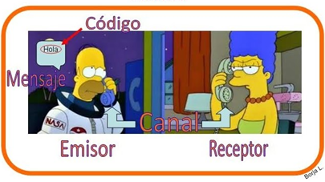

- Ahora observa el nombre que se le da a cada elemento que interviene en esta conversación.

IMPORTANTE:
La comunicación es parte fundamental de la vida de las personas. Nos permite relacionarnos a través de gestos, palabras e imágenes.
Sus elementos son:
EMISOR: envía un mensaje.
RECEPTOR: recibe el mensaje enviado.
MENSAJE: es el tema del que se habla.
CANAL: es el medio de transmisión. Ej: aire, papel, teléfono, cartel.
CÓDIGO: puede ser VERBAL (ORAL U ESCRITO) O NO VERBAL (GESTOS, LUCES, IMÁGENES)

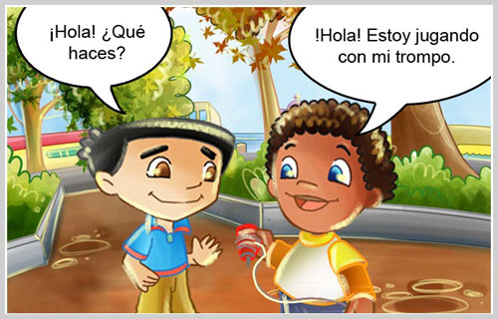
- Observa las siguientes imágenes y señala los elementos de la comunicación.

- Dibuja una situación comunicativa y escribe el nombre de los elementos.

EVALUACIÓN:
Responde deduciendo los elementos de la comunicación.
Señala en las imágenes los elementos de la comunicación correctamente.
Crea una situación comunicativa completa.
Marca en el contexto creado de manera adecuada lo aprendido.

